杭州电子科技大学
《机器学习课程实践》
实 验 报 告

题 目 | 基于机器学习的流域径流多步预测
专 业
学 号
姓 名
指导教师
成 绩

二〇二六年十一月

一、任务要求

1.1 题目
本实践以美国地质调查局（USGS）01047000 号水文站 2000—2004 年的逐日观测数据为对象，要求综合运用特征工程、机器学习、深度学习和集成学习方法，分别采用多步直接预测与多输出预测两种策略，预测该流域未来 1—7 天的日径流（Discharge），并对各模型精度作出定量评价与对比分析。所用气象因子来自 Daymet V4 R1 逐日格点数据集，共 1 827 天、9 个字段。

1.2 题目解析
（1）任务类型。目标变量为连续型径流量，属于监督学习中的回归任务；样本按时间先后排列，且要求一次给出未来 7 天的值，因此进一步属于时间序列多步预测（multi-step-ahead forecasting）。这一判断决定了三件事：评价指标必须用回归指标而非分类指标；数据切分必须按时间顺序、不能随机打乱；交叉验证必须用前向链式切分（TimeSeriesSplit），不能用普通 K 折。
（2）预测场景。t 日观测结束后，利用截至 t 日已经发生的径流与气象信息，输出 Q(t+1)…Q(t+7)。模型参数在测试年不更新，也不输入未来的实测气象，因此这是一个“逐日起报、固定参数”的滚动预测场景，而不是“年初一次性预报全年”。
（3）数据划分。2000—2003 年共 4 年用于训练，2004 年用于测试；按 30 天回看窗与 7 天预见期对齐后，可建模起报点共 1 797 个，其中训练 1 395 个、测试 359 个。所有模型使用完全相同的 359 个测试起报点，保证横向可比。
（4）主要难点。第一，径流强右偏（偏度 4.96，均值 610.89、中位数仅 244.00 ft³/s），洪峰是稀疏但量级极大的事件，误差被少数高值主导；第二，各变量量纲差异大（降水量 0—50 mm/day、短波辐射数百 W/m²、径流数千 ft³/s），不归一化无法直接建模；第三，样本量受年份限制（仅 4 年），深度模型容易过拟合；第四，未来 3—7 天的降水无法获知，而降水恰是径流的主要驱动，这构成远期精度的信息上限。
（5）解题思路。先做数据分析摸清分布与相关性，据此确定目标变换与滞后结构；再做特征工程构造候选特征并做因果化的归一化与选择；然后用人工神经网络、随机森林、LSTM 三类个体模型分别在两种策略下建模，用 Grid Search CV 定超参数；最后用简单平均与 Stacking 融合，并在统一口径下与朴素基线对照，判断模型是否真正有效。

1.3 工作分解与模型规模
按实验指导书的四段式要求，全部工作可分解为表 1-1 所示环节。其中个体模型总数为 3（方法）×8（7 个直接策略模型 + 1 个多输出模型）= 24，集成模型总数为 2（集成方法）×8 = 16，合计 40 个模型，与指导书“注意事项”的数量要求一致。
表 1-1 工作分解与产出
环节 | 主要工作 | 关键产出
数据分析 | 字段含义解析；时间序列、直方图、箱型图、皮尔逊相关系数热力图；自相关（ACF）与滞后互相关（CCF） | 8 类图表与统计量，确定 log 变换、滞后阶数与归一化方案
特征工程 | 季节/月份编码、滞后特征、滑动窗口特征、派生气象特征；归一化方法对比；特征选择方法对比 | 84 列工程特征、87 列候选；plus_Q（51 维）/compact（9 维）两套建模输入
个体建模 | ANN、随机森林、LSTM ×（多步直接 7 个 + 多输出 1 个）；Grid Search CV 定超参数 | 24 个个体模型及逐预见期指标
集成学习 | 简单平均；Stacking（Ridge 元学习器，基于因果 OOF 预测训练） | 16 个集成模型及逐预见期指标
精度评价 | R²、RMSE、MAE；三 seed 随机性复核；持久性等 4 类朴素基线对照；洪峰过程线误差分析 | 6 组主表、基线表、对照表与 12 幅图
注：数据划分、评价口径与模型数量严格按《实验指导书》执行；表中“24 + 16”仅统计指导书要求的必做模型，不含消融与改进实验。
把上述数量逐条落到“哪一个模型训了什么”上，得到表 1-2。个体模型 24 个 = 3 种方法 ×（多步直接 7 个 + 多输出 1 个）；集成模型 16 个 = 2 种集成方法 ×（7 + 1）。每个模型都有独立的训练记录、冻结参数与测试指标，逐项清单见附录 C 表 C-1。
表 1-2 模型清单与数量核对（对应指导书“注意事项”第 2、3 条）
编号 | 策略 | 类型 | 方法 / 集成器 | 训练对象 | 数量
M01—M07 | 多步直接 | 个体 | ANN（MLPRegressor） | h=1…7 各 1 个，共 7 个网络 | 7
M08 | 多输出 | 个体 | ANN（MLPRegressor） | 1 个网络输出 7 列 | 1
M09—M15 | 多步直接 | 个体 | 随机森林 | h=1…7 各 1 片，共 7 片森林 | 7
M16 | 多输出 | 个体 | 随机森林 | 1 片森林输出 7 列 | 1
M17—M23 | 多步直接 | 个体 | LSTM（SequenceNet） | h=1…7 各 1 个网络 | 7
M24 | 多输出 | 个体 | LSTM（SequenceNet） | 末端 Linear 输出 7 列 | 1
E01—E07 | 多步直接 | 集成 | 简单平均 | 每个 h 对 3 个基模型取平均 | 7
E08 | 多输出 | 集成 | 简单平均 | 3 个基模型的七列取平均 | 1
E09—E15 | 多步直接 | 集成 | Stacking（Ridge 元层） | 每个 h 一个元模型（输入 3 列 OOF） | 7
E16 | 多输出 | 集成 | Stacking（Ridge 元层） | 1 个七输出元模型（输入 21 列） | 1
小计 | — | 个体 | 3 种方法 | 7 + 1 个 / 方法 | 24
小计 | — | 集成 | 2 种集成方法 | 7 + 1 个 / 方法 | 16
合计 | — | — | — | 个体 + 集成 | 40
注：编号在本报告内唯一，附录 C 表 C-1、表 C-2 用同一编号逐项列出 40 个模型的测试指标；多输出模型的 7 个输出共享同一套参数，按指导书口径仍计为 1 个模型。

1.4 技术路线
整体技术路线如图 1-1：数据经分析与特征工程后按时间切分，进入“三类个体模型 × 两种策略 + 两类集成”的建模主干，最后统一评价并回到误差分析。图中同时标出了防泄漏的三处关键控制点（切分、折内缩放、折外预测）。
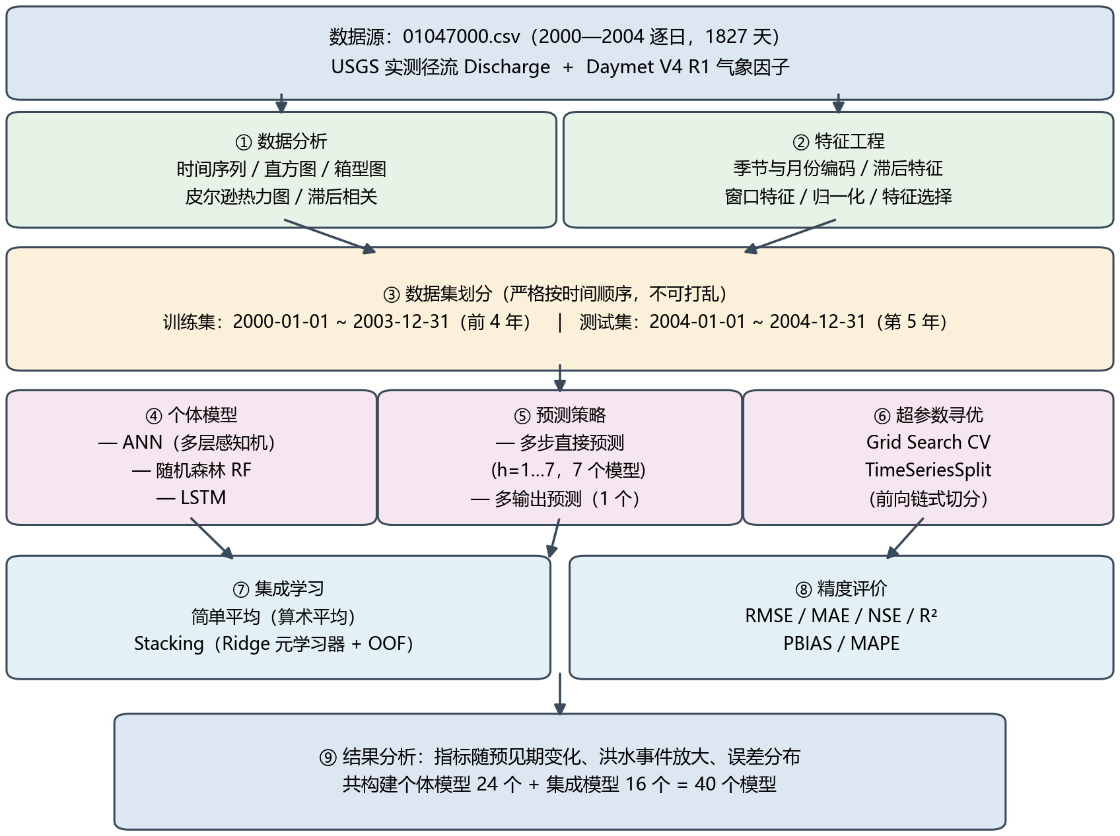
图 1-1 总体技术路线

二、详细分工
本实践按“方案与建模—数据分析—特征工程”三条线分工，每人对所负责模块的代码与结论负责，交叉复核对方的中间结果。具体分工见表 2-1。
表 2-1 小组成员分工
成员 | 承担任务 | 对应章节
组长（姓名待填） | 总体方案与技术路线设计；径流预测建模与集成（两种策略、ANN/RF/LSTM、简单平均与 Stacking）；训练与评价流程实现；结果汇总与报告统稿 | 三、四、六章
组员 1（姓名待填） | 数据分析：字段解析、时间序列/直方图/箱型图/相关性可视化与 ACF、CCF 分析；可视化规范与中文字体配置；数据分析结论撰写 | 3.1、4.2、五章部分
组员 2（姓名待填） | 特征工程：季节与月份编码、滞后/窗口/派生特征、归一化与特征选择实现及方法对比；实验数据、图表与附件的整理归档 | 3.2、4.3、附录
注：姓名、学号、专业等信息按实际填写；本表按实际承担内容分工，不以挂名方式分配。
协作方式上，三人共用同一套数据切分与评价代码，任何人修改特征或切分协议必须同步更新实验记录，避免“各跑各的、结果不可比”。所有中间结果以 CSV 落盘，报告中的每个数字都能追溯到对应的结果文件。

三、过程设计
过程设计按“数据—特征—模型—集成—评价”五步展开。每一步都给出输入、处理目标与所用工具，使第四章的实现与本章的步骤一一对应。

3.1 数据分析
第一步是理解数据。数据集共 9 个字段（表 3-1），其中雪水当量 Swe 在全部 1 827 天恒为 0，属常量列，建模前剔除，实际参与分析的变量为 7 个。径流为 USGS 实测流量，气象因子来自 Daymet V4 R1 逐日格点数据集[8]。
表 3-1 数据字段含义
字段 | 中文含义 | 单位 | 说明
Date | 日期 | — | 2000-01-01 至 2004-12-31，逐日
Discharge | 径流（流量） | ft³/s | 预测目标，强右偏，偏度 4.96
Prcp | 降水量 | mm/day | 右偏，多数日为无降水日，偏度 3.54
Tmax | 最高气温 | °C | 与 Tmin 高度相关（r=0.93）
Tmin | 最低气温 | °C | 与 Tmax 高度相关
Srad | 短波辐射 | W/m² | 与气温中等相关
Vp | 水汽压 | Pa | 与气温高度相关（r=0.88—0.93）
Dayl | 日照时长 | s/day | 强季节周期
Swe | 雪水当量 | kg/m² | 全期为 0，常量列，剔除
在此基础上完成四类可视化与三类相关性分析：时间序列图用于观察季节波动与洪峰；直方图用于判断偏度与是否需要目标变换；箱型图用于识别异常值与月度差异；相关系数热力图用于筛选线性相关变量。相关性分析分三层——径流自身的自相关（ACF）、变量间同期相关、气象因子对径流的滞后互相关（CCF），目的是回答“滞后特征该取到多少阶、气象因子是否值得作为输入”这两个直接决定特征工程的问题。

3.2 特征工程
特征工程的目标是把一张 9 列的日表，变成机器学习模型可用的“因果特征矩阵”。按构造方式分为七组（表 3-2），共 84 列工程特征；若再加上当日实测流量与年内 sin/cos 两列，则为 87 列候选。
表 3-2 特征体系构成
特征组 | 构造方式 | 数量
原始当期气象 | Dayl、Prcp、Srad、Tmax、Tmin、Vp 的当日观测值 | 6
四季编码 | season_春/夏/秋/冬 的 one-hot 编码 | 4
月份标签 | month 整数（仅作分组与审计，不进入建模矩阵，避免与周期编码重复） | 1
派生气象 | Tmean、Trange、Prcp_cum7、Prcp_cum30、Tmean_roll7、melt_index（融雪指数） | 6
派生水文 | Discharge_diff1/3/7、Prcp_diff1、Prcp_roll3_sum、Prcp_roll14_sum、Prcp_heavy3（强降水指示） | 7
滞后特征 | Discharge、Prcp、Tmax、Tmin、Vp、Srad 六变量 × 滞后 1/2/3/7/14/30 天 | 36
窗口特征 | Discharge、Prcp 两变量 × 窗口 3/7/14/30 天 × 均值/标准差/最大值 | 24
当日流量 | Discharge_current（当日实测流量，因果可用） | 1
年内周期 | doy_sin、doy_cos 三角编码（供 LSTM 序列输入） | 2
注：合计 87 列候选，其中工程特征 84 列。滞后与窗口特征严格只向过去取数（shift/rolling 均不含当日之后的信息）。
归一化方面，实现并对比了最小-最大归一化与 Z-score 标准化。Min-Max 把特征线性压缩到 [0,1]，在径流这类含极端洪峰的强右偏数据上，绝大多数样本会被压到接近 0 的窄区间，信息几乎被极端值吞掉；Z-score 标准化后各特征分布更均衡、对方差差异不敏感，因此最终采用 Z-score。关键约束是：缩放统计量只在当次训练集上估计，绝不使用测试期数据。
特征选择方面，实现并对比了皮尔逊相关系数法与互信息法。前者只度量线性相关，后者基于信息熵、能捕捉非线性依赖。考虑到径流与气象因子之间明显是非线性关系，最终以互信息为准则，在每个训练折内部计算得分并保留 TOP 50，形成 plus_Q 输入（84 列折内 TOP 50 + 当日流量，共 51 维）；另设 compact 输入（当日流量、降水、最高/最低气温、水汽压、短波辐射、日照时长与年内 sin/cos，共 9 维）供多输出 LSTM 使用。折内选择保证同一折内“选特征”与“训练模型”看到的是同一段历史。

3.3 径流预测建模
两种预测策略的差别在于“模型与预见期的对应关系”（表 3-3）。多步直接策略为每个预见期单独训练一个模型，模型只需专注一个目标；多输出策略由单个模型一次输出 7 列，可共享表示，但也更容易被远期噪声拖累。指导书要求两种策略都做，正是为了对比这一权衡。
表 3-3 两种多步预测策略
策略 | 输入 | 输出 | 模型个数（每种方法） | 实现要点
多步直接 | 截至 t 的因果特征（plus_Q） | Q(t+h)，h=1…7 各一个模型 | 7 | 每个 h 独立选参、独立训练；h 越远样本可用区间越短
多输出 | compact 9 维或工程特征 | Q(t+1)…Q(t+7) 共 7 列 | 1 | ANN/RF 直接 fit 二维目标；LSTM 末端 Linear 原生输出 7 列
三类个体模型的实现见表 3-4。三者刻意选择了不同的归纳偏置：ANN 学非线性映射、随机森林学分段常数与特征交互、LSTM 学序列依赖，从而使后续集成具备互补性。三种方法及集成的原始定义分别见文献[3][4][5]。
表 3-4 三类个体模型
模型 | 实现 | 关键设置 | 多输出实现
ANN（MLP） | scikit-learn MLPRegressor | 隐藏层、L2 系数、学习率与目标变换（log/sqrt）由网格搜索确定；关闭 early_stopping 以避免随机验证集造成的时间泄漏，max_iter=1000 | 直接拟合 (n,7) 目标，未使用 MultiOutputRegressor
随机森林 | scikit-learn RandomForestRegressor | 树数、最大深度、叶最小样本数与目标变换（log/sqrt）由网格搜索确定；对量纲不敏感但仍统一缩放 | 同上，原生支持多输出
LSTM | PyTorch 自定义 SequenceNet | lookback=30，batch=32，Adam，梯度裁剪 1.0；目标固定取对数（8 组配置均选中 log） | 末端 Linear 直接输出 7 列，单次前向返回 (n,7)
超参数一律用 Grid Search CV 确定，搜索空间见表 3-5。树模型与 ANN 使用 3 折 TimeSeriesSplit 前向验证；LSTM 直接策略每阶段用 2 折，并对候选配置做 pilot 选择表示与目标损失；多输出 LSTM 按季度滚动的前向验证选择参数，候选中的 epoch（10/20/40）作为显式超参数参与搜索，不使用隐式早停，避免“选出来的轮数不可复现”。
表 3-5 超参数搜索空间
模型 | 搜索空间 | 验证方式 | 评分
ANN | hidden_layer_sizes {(64,), (128,), (64,32)} × alpha {1e-5, 1e-2} × learning_rate_init {0.001, 0.01} | 3 折 TimeSeriesSplit | 负 RMSE（标准化尺度）
随机森林 | n_estimators {300, 500} × max_depth {None, 10, 15, 20} × min_samples_leaf {1, 5} | 3 折 TimeSeriesSplit | 负 RMSE
LSTM（直接） | units {32 / 64 / 64+32} × dropout {0.1, 0.2} × lr {0.001, 0.0005}，共 12 组；另选 log/原尺度目标损失 | 每阶段 2 折 + pilot | 原尺度逐 h RMSE 均值
LSTM（多输出） | units {32, 64} × dropout {0.1, 0.2} × fixed_epochs {10, 20, 40}，共 12 组，lr=0.001 | 季度 90 日起报窗前向验证 | 原尺度逐 h RMSE 均值
注：每次搜索只使用该次训练区间内、且经过 7 天净化的历史数据；测试年不参与任何选参。

3.4 集成学习
集成部分实现两种方法。简单平均（Mean）在原始尺度直接取 (ANN + RF + LSTM)/3，不做加权，是最朴素也最不容易过拟合的融合。Stacking 用基模型预测作为元层输入、以 Ridge 为元学习器：直接策略为每个预见期各拟合一个元模型，输入是同一 h 下三个基模型的预测；多输出策略把 ANN、RF、LSTM 的 h1—h7 预测拼成 21 列，经标准化后拟合一个原生七输出 Ridge。
Stacking 的关键在于元层的训练数据必须来自“基模型没见过的样本”，即折外预测（OOF）。本实践按时间分块构造因果 OOF：直接策略用 2002-01-01 至 2003-12-24 的 723 个起报点、分 3 块前向生成；多输出策略用 2001-07-01 至 2003-12-24 的 907 个起报点、按 10 个季度前向生成。元层只在这批 OOF 上训练，再作用于 2004 年基模型预测。此外，多输出任务还比较了 RF、简单平均、非负凸融合与“向 RF 收缩”的 Ridge 等候选，按各季度原尺度 RMSE 的算术平均择优，作为部署选择（SelectedFusion）。

3.5 评价口径与防泄漏设计
评价指标定义为：R² = 1 − Σ(y−ŷ)² / Σ(y−ȳ)²，允许为负（负值说明不如“用均值预测”）；RMSE = √mean[(y−ŷ)²]；MAE = mean|y−ŷ|。三者均在指数逆变换后的原始径流尺度上计算，并明确：逐步指标的算术平均不等于把所有步长合并后的一个 RMSE，报告中的“七步平均”一律指先算各 h 指标再取算术平均。原始 Discharge 的单位以数据说明为准，本报告不做换算。指标定义与水文模型评价规范参照文献[9][10]。
防泄漏是本实践最重视的工程纪律，具体落实为三条：其一，归一化与特征选择的统计量只在当次训练集上估计，测试集只做 transform；其二，交叉验证一律用前向链式的 TimeSeriesSplit，且训练与验证之间净化 7 天，保证训练集最晚的 h=7 目标日严格早于验证段首个起报日；其三，Stacking 元学习器只用 OOF 预测训练，绝不用基模型在训练集上的拟合值。此外，2004 年在前期实验中已被查看，因此本报告明确将其定位为回溯评价而非独立盲测，相关结论不外推为未来泛化性能。

四、编码实现及结果

4.1 开发环境与代码组织
全部实验在 Windows 11 上完成，开发语言为 Python 3.12，主要依赖为 PyTorch 2.6.0、scikit-learn 1.5.1、NumPy 1.26.4、pandas 2.2.2 与 Matplotlib。代码按“配置—数据—特征—模型—训练—集成—评价—报告”分层组织，见表 4-1；所有中间结果以 CSV/JSON 落盘，图表以 PNG 保存，报告中的每个数字都可回溯到对应文件。
表 4-1 代码模块与职责
模块 | 职责 | 关键内容
config.py | 全局配置 | 路径、变量对照、滞后阶数、窗口长度、随机种子
data_analysis.py | 数据分析 | 统计量、时间序列/直方图/箱型图、相关性与 ACF/CCF
feature_engineering.py | 特征工程 | 编码、滞后、窗口、派生特征；Min-Max/Z-score；皮尔逊/互信息
models.py / acceptance3_model.py | 模型定义 | ANN、RF 封装；PyTorch SequenceNet 与统一 RunoffRegressor
acceptance3_v2_train.py | 直接策略训练 | 7 个 h 的网格搜索、训练、折外预测与评估
acceptance3_v3_stage_c.py | 多输出训练 | 季度 OOF、原生七输出训练与冻结评估
acceptance3_v3_fusion.py | 集成与部署选择 | 简单平均、Stacking、凸融合、向 RF 收缩的元层
evaluation.py / utils_plot.py | 评价与绘图 | R²/RMSE/MAE/NSE/PBIAS/MAPE；中文字体与统一配色
规模上，第二轮直接策略完整运行约 92 分钟；第三轮多输出分三阶段执行，阶段 A（输入筛选）约 6.5 分钟、阶段 B（结构选参）约 25.9 分钟、阶段 C（季度 OOF 与冻结）约 17.0 分钟。
为便于复核，表 4-3—表 4-8、表 4-10、表 4-11 的原始数据均随报告提交于 data 目录（文件名以表号开头），报告中的每位数字都可以在这些 CSV 中找到对应行；表 4-9 的百分比取自第三次阶段验收报告的“集成相对基模型”对照表。

4.2 数据分析结果
本阶段按“时间序列—分布形态—相关性”三组图展开（图 4-1—图 4-5）。三组图给出的结论是：径流强右偏、季节性显著、短期记忆强，而气象因子的同期线性相关性很弱。
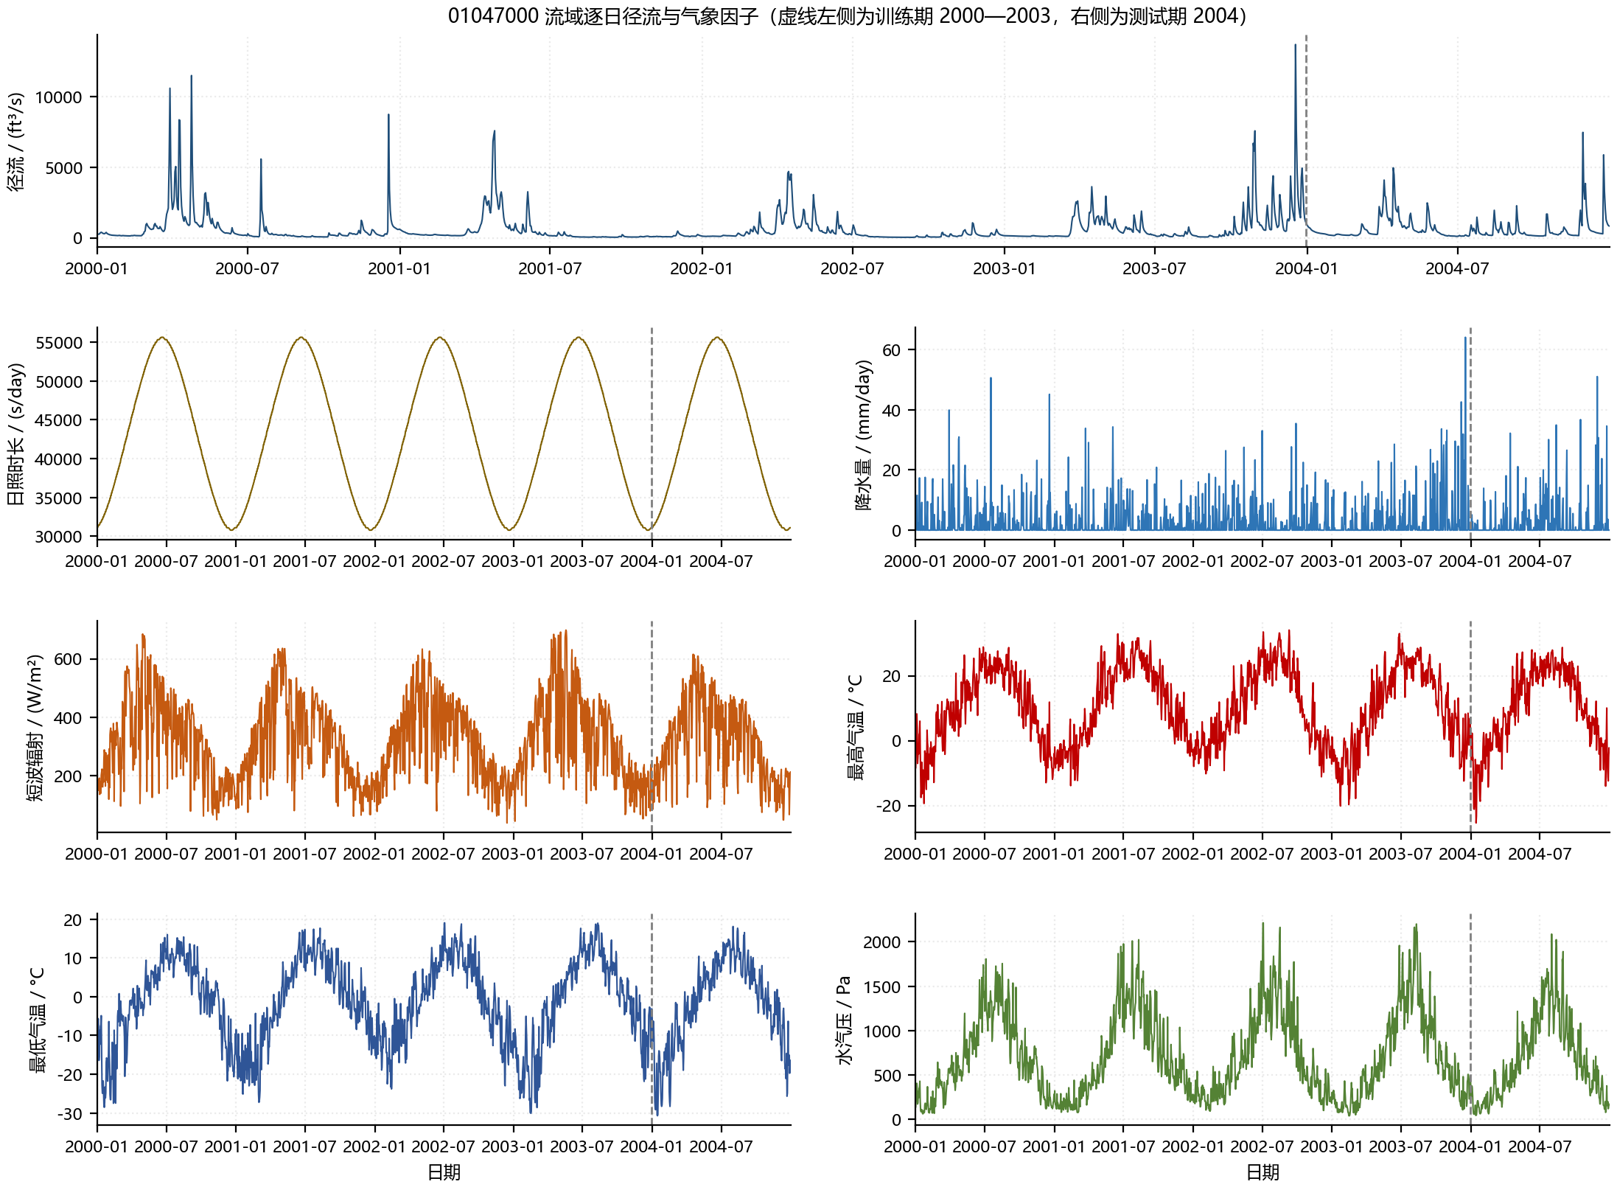
图 4-1 01047000 流域径流与气象因子逐日时间序列
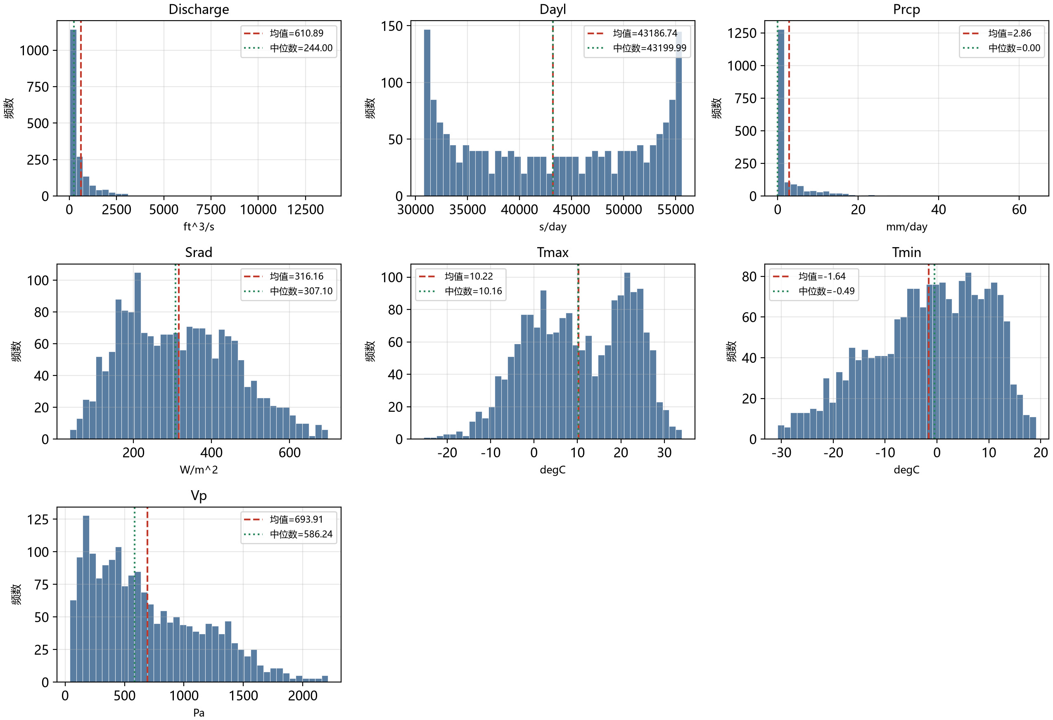
图 4-2 各变量分布直方图
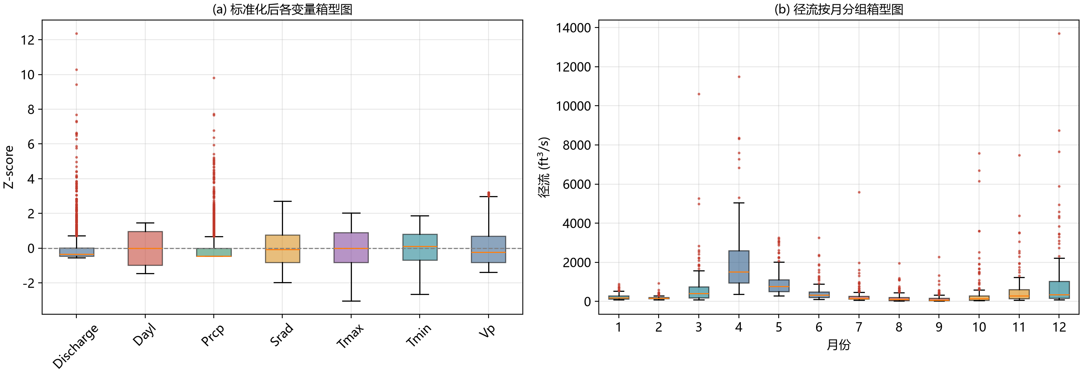
图 4-3 标准化后各变量箱型图（a）与径流按月分布（b）
从图 4-1 看，径流呈清晰的季节波动，并叠加若干突发洪峰：冬春基流低而平稳，3—5 月与 11—12 月出现量级突增的洪水过程，全期最大日径流达 13 700 ft³/s（2003-12-18），2004 年测试期峰值为 7 470 ft³/s（11 月末），而中位数仅 244 ft³/s，极值可达中位数的 50 余倍。这一形态直接决定了后续两点处理：目标取对数以压缩动态范围，评价必须同时看 RMSE 与 MAE。
分布形态见图 4-2 与图 4-3。径流高度右偏（偏度 4.96），降水同样右偏且大量日期为 0，气温类变量接近对称。箱型图进一步显示径流的离散度远大于其他变量，并按月分组呈现明显的季节性：3—5 月整体抬升。量纲差异（降水 0—50、辐射数百、径流数千）说明不归一化无法直接送入距离敏感的模型。
相关性分析结果（图 4-4、图 4-5）是本阶段最有信息量的部分。同期相关中，只有降水与径流存在中等正相关（r = 0.431），其余气象因子的 |r| 均不超过 0.10（日照 0.042、辐射 0.038、最低气温 −0.007、最高气温 −0.040、水汽压 −0.097），线性关系极弱；气温三兄弟之间则高度共线（r = 0.88—0.93）。径流自相关 lag1 = 0.77、lag7 = 0.40，衰减较快但记忆显著。滞后互相关在 0—40 天内没有出现显著峰值，说明气象因子对未来径流不存在“固定滞后的线性先行关系”。
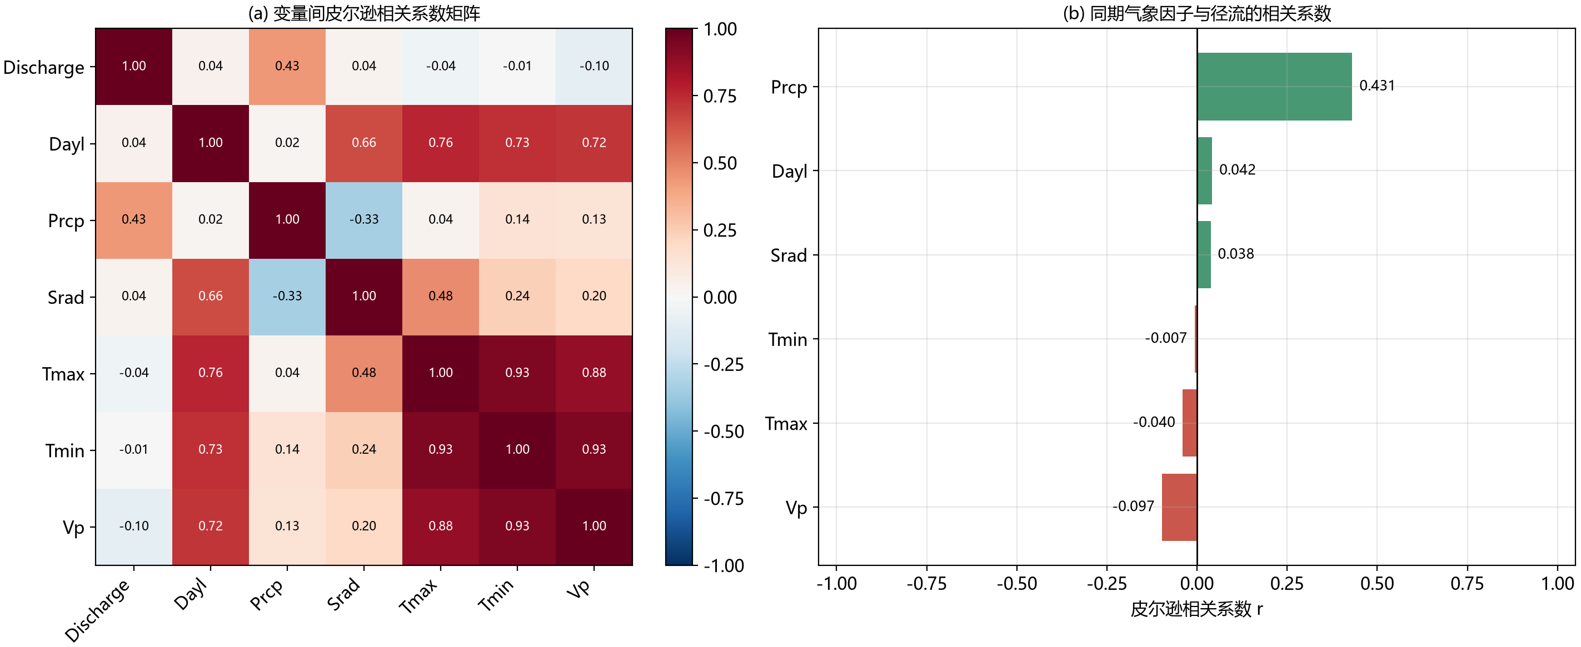
图 4-4 变量间皮尔逊相关系数矩阵（a）与同期气象因子相关系数（b）
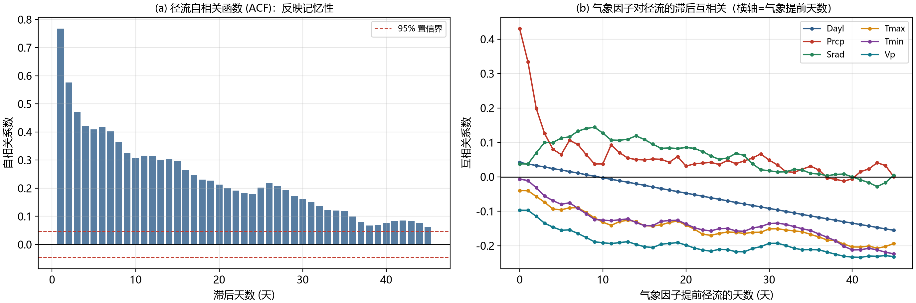
图 4-5 径流自相关 ACF（a）与气象因子对径流的滞后互相关 CCF（b）
这三点结论直接指导了特征工程：滞后特征必须做（lag1=0.77 说明昨日流量对今日有强预测力）；气象因子不能只靠同期线性项（|r| 太小），需要非线性模型与多阶滞后组合；气温类变量高度共线，应避免重复膨胀特征维度，改用派生量（日均温、日温差、融雪指数）表达其物理含义。

4.3 特征工程结果
按第 3.2 节方案构造的特征共 84 列，加当日流量与年内 sin/cos 后为 87 列候选。图 4-6 给出各类特征对径流的互信息总得分（以 80 个基础候选统计）：窗口特征以 18.854 居首，滞后特征 11.865 次之，派生气象 2.032、月份/日序编码 1.625、原始当期气象 1.524、季节编码 0.383。结论很明确——径流自身的近期状态是最强的预测信息，气象因子更多是“通过径流的历史状态间接起作用”。
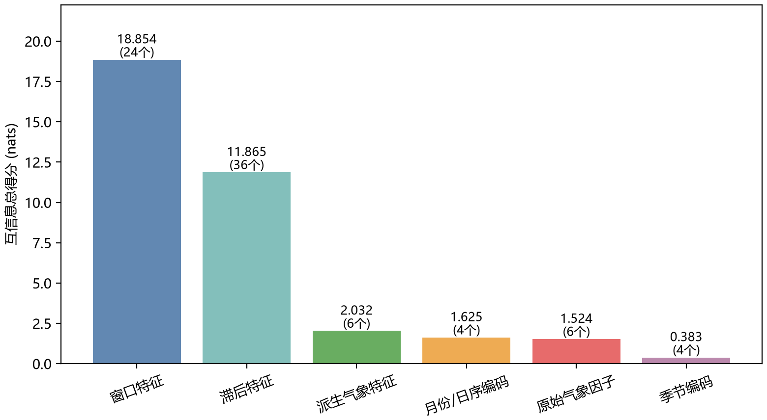
图 4-6 各类特征对径流的互信息总得分
注：该图为 80 个基础候选的统计；后续补充日流量差分、累积降水与强降水指示等派生特征后，工程特征定为 84 列。
归一化方法对比见图 4-7。原始数据量纲差异大且含极端值；Min-Max 归一化后大部分样本被压缩到接近 0 的窄区间（分布明显左挤），Z-score 标准化后各特征分布更均衡、对异常值更稳健。因此最终采用 Z-score，并在实现上强制“训练集 fit、验证/测试集 transform”。
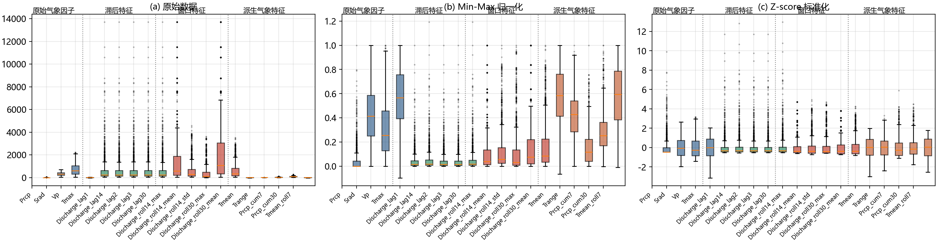
图 4-7 原始数据与两种归一化方法的取值分布对比
特征选择对比见图 4-8。互信息法的 TOP 25 几乎全部是径流自身的滚动窗口与滞后项（Discharge_roll3_max、roll3_mean、lag1、roll7_max 等），皮尔逊法则给出高度相似的排序，但把部分非线性重要的特征（如 roll3_std、Prcp_roll30_max）排得更靠后。最终采用互信息 TOP 50 作为 plus_Q 输入，既保留非线性依赖，又避免 84 维全量输入在 1 395 个样本上过拟合。
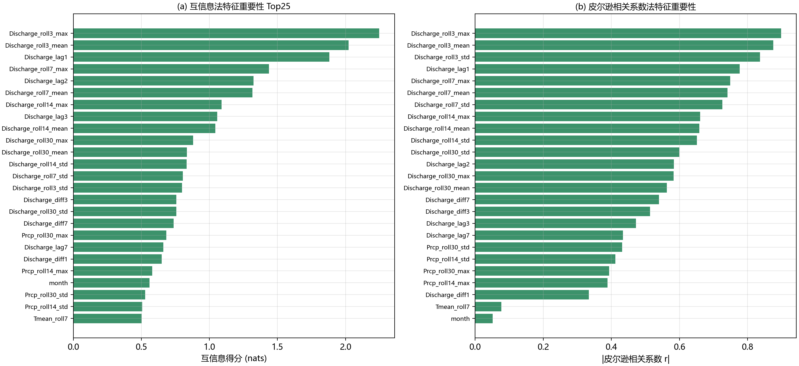
图 4-8 互信息法（a）与皮尔逊相关系数法（b）特征重要性对比

4.4 超参数搜索结果
经 Grid Search CV 确定的 8 组 LSTM 最终参数见表 4-2（多步直接 7 组 + 多输出 1 组）。7 组直接 LSTM 一致选择了 plus_Q 输入与 log 目标，说明折内互信息选出的特征与对数变换在短预见期与长预见期上都被验证有效；结构上多为单层 64 单元，说明在 1 395 个训练样本下，更宽的网络并没有带来收益。多输出模型选择 compact 9 维输入、64 单元、dropout 0.1、固定 10 轮，与直接策略的输入方案不同，原因是多输出共享一个表示，低维精简输入更不易过拟合。
表 4-2 8 组 LSTM 最终超参数
策略 | 预见期 h | 隐藏单元 | dropout | 学习率 | 目标变换 | 输入方案 | 混合损失 λ | epoch
直接 | 1 | [64] | 0.20 | 0.0010 | log | plus_Q | 0.0 | 18
直接 | 2 | [64, 32] | 0.20 | 0.0010 | log | plus_Q | 0.0 | 11
直接 | 3 | [64] | 0.10 | 0.0010 | log | plus_Q | 0.0 | 12
直接 | 4 | [64, 32] | 0.10 | 0.0005 | log | plus_Q | 0.0 | 10
直接 | 5 | [64] | 0.10 | 0.0010 | log | plus_Q | 0.0 | 9
直接 | 6 | [64, 32] | 0.10 | 0.0010 | log | plus_Q | 0.0 | 12
直接 | 7 | [32] | 0.10 | 0.0010 | log | plus_Q | 0.0 | 32
多输出 | 1—7 | [64] | 0.10 | 0.0010 | log | compact | 0.0 | 10
注：“直接”即多步直接策略，“多输出”即多输出策略；batch=32，优化器 Adam，梯度裁剪 1.0，lookback=30。多输出的 7 个列共享同一组参数。
ANN 与随机森林的搜索结果按冻结记录（任务2及4及5+第二轮冻结记录.json）如实记录如下。其一，ANN 在 7 个预见期上全部选中单隐层 64 单元，搜索空间中的 (128,) 与 (64,32) 从未胜出；L2 系数在 0.01—1.0 之间取值、学习率一律为 0.001；这说明在 1 395 个训练样本上“小容量 + 强正则”优于更宽的网络，加宽只带来方差。其二，随机森林固定 300 棵树，最大深度只在 10 与 20 之间取、叶节点最小样本数只在 1 与 5 之间取，并未出现“放开深度限制”的情形，同样指向样本量约束——在本数据上加深树不如多树平均来得稳。其三，目标变换（log 与 sqrt）作为离散超参数一并参与搜索：LSTM 的 8 组配置全部选中 log，ANN 与随机森林则随预见期与种子在两者之间切换，说明“压缩动态范围”这件事对不同模型的最优形式并不相同。

4.5 多步直接策略预测结果
直接策略的逐预见期结果见表 4-3（RMSE）与表 4-4（R²），图 4-9(a) 给出对应的折线。主表固定 seed42，每行均为相同的 359 个测试起报点；先看 RMSE 是因为它直接对应“平均差多少流量”，而 R² 会随测试期方差放大。
表 4-3 多步直接策略各预见期 RMSE（原始尺度，ft³/s）
h / 天 | ANN | 随机森林 | LSTM | 简单平均 | Stacking
1 | 621.27 | 593.02 | 601.96 | 591.13 | 588.72
2 | 808.94 | 722.57 | 785.84 | 752.06 | 701.36
3 | 866.97 | 755.20 | 909.94 | 817.82 | 730.45
4 | 923.13 | 789.62 | 850.41 | 822.76 | 775.72
5 | 827.85 | 833.36 | 925.30 | 835.43 | 814.89
6 | 949.49 | 820.21 | 843.22 | 839.62 | 795.16
7 | 848.47 | 841.55 | 820.71 | 816.73 | 811.33
注：加粗为该行 5 个模型中的最小误差；本表的 RMSE 是评价主指标。
表 4-4 多步直接策略各预见期 R²（seed42，n=359）
h / 天 | ANN | 随机森林 | LSTM | 简单平均 | Stacking
1 | 0.4556 | 0.5040 | 0.4889 | 0.5071 | 0.5111
2 | 0.0841 | 0.2693 | 0.1357 | 0.2084 | 0.3115
3 | -0.0503 | 0.2031 | -0.1570 | 0.0654 | 0.2544
4 | -0.1898 | 0.1295 | -0.0097 | 0.0549 | 0.1598
5 | 0.0435 | 0.0307 | -0.1950 | 0.0259 | 0.0732
6 | -0.2580 | 0.0612 | 0.0078 | 0.0163 | 0.1177
7 | -0.0045 | 0.0118 | 0.0602 | 0.0693 | 0.0815
注：加粗为该行最大 R²；负值含义见 4.7 节说明，不作为模型失效的依据。
直接策略的结论有三条。第一，修复元层后的 Stacking 在七步平均上最优（RMSE 745.38、R² 0.2156），且 7 个预见期全部为正；若只看个体模型，则随机森林最好（765.08、0.1728），也是唯一在全部 7 个预见期都保持正 R² 的个体模型，说明树模型对高偏、稀疏洪峰的稳健性最好。第二，LSTM 在 h=3—h=5 出现负 R²（−0.157、−0.010、−0.195），表现为个别年份的相位错位：模型倾向于把前一周的洪峰“平移”到当期，一旦实际洪峰提前或推迟，单点误差会被放大。第三，ANN 的整体表现最差（七步平均 RMSE 835.16、R² 仅为 0.0115），且在 h=3、4、6、7 均为负，说明在 1 395 个样本上，全连接网络不如树模型稳定。本表 7 个负 R² 全部来自这两个模型（ANN 4 个、LSTM 3 个），其含义与判读方式见 4.7 节的专门说明。
从 h=1 到 h=7 的整体趋势看，五种方法的 R² 从 0.44—0.52 单调衰减到 −0.005—0.082，RMSE 从约 589 升到 802—848。这一衰减速度与“未来降水未知”的物理约束一致：预见期越长，越多的径流变化由尚未发生的降水决定，任何只用历史信息的模型都无法补齐这部分。
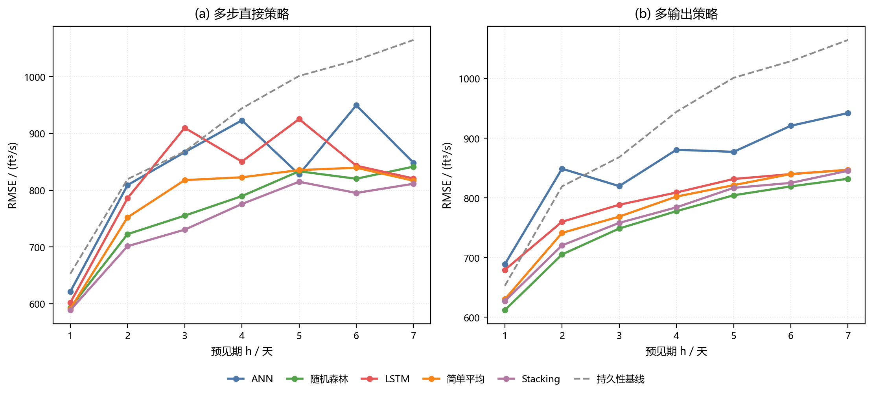
图 4-9 多步直接（a）与多输出（b）策略下各模型的逐预见期 RMSE
注：虚线为持久性基线（各 h 均预测起报日流量），用于判断模型是否优于“最简单的参照”。

4.6 多输出策略预测结果
多输出策略的结果见表 4-5（RMSE）与表 4-6（R²），图 4-9(b) 为对应折线。
表 4-5 多输出策略各预见期 RMSE（原始尺度，ft³/s）
h / 天 | ANN | 随机森林 | LSTM | 简单平均 | Stacking
1 | 689.02 | 611.98 | 679.52 | 630.25 | 627.17
2 | 848.93 | 705.29 | 760.10 | 741.37 | 720.54
3 | 819.78 | 748.77 | 788.55 | 768.70 | 758.18
4 | 880.68 | 777.80 | 809.09 | 802.27 | 784.21
5 | 877.19 | 804.42 | 831.75 | 821.41 | 816.83
6 | 920.88 | 819.32 | 839.89 | 840.02 | 825.13
7 | 942.22 | 832.09 | 847.11 | 846.99 | 845.50
注：加粗为该行 5 个模型中的最小误差。
表 4-6 多输出策略各预见期 R²（seed42，n=359）
h / 天 | ANN | 随机森林 | LSTM | 简单平均 | Stacking
1 | 0.3303 | 0.4717 | 0.3487 | 0.4397 | 0.4452
2 | -0.0086 | 0.3038 | 0.1914 | 0.2308 | 0.2734
3 | 0.0609 | 0.2166 | 0.1311 | 0.1743 | 0.1968
4 | -0.0829 | 0.1553 | 0.0860 | 0.1014 | 0.1414
5 | -0.0739 | 0.0969 | 0.0345 | 0.0583 | 0.0688
6 | -0.1834 | 0.0633 | 0.0156 | 0.0153 | 0.0499
7 | -0.2387 | 0.0339 | -0.0012 | -0.0010 | 0.0026
注：加粗为该行最大 R²；负值含义见 4.7 节说明。
多输出策略下随机森林同样最优（七步平均 RMSE 757.10、R² 0.1916），且比其直接策略版本更好（757.10 对 765.08）。原因在于多输出让 7 个目标共享同一棵树的分裂结构，相当于用 7 个相关任务互相“借力”，在小样本下起到了隐式正则的作用。LSTM 多输出的七步平均 RMSE 为 793.71（R² 0.1152），明显优于其直接策略版本 819.62，但 h=7 的 R² 仍为 −0.0012，说明 7 天的联合输出对最远一步仍然无力。ANN 多输出最差（854.10、R² −0.0280），在 h=6、h=7 的 R² 分别为 −0.183、−0.239，出现系统性低估。
多输出表共 7 个负 R²（ANN 5 个、LSTM 1 个、简单平均 1 个），比直接策略更集中地落在 ANN 上，说明共享输出头对全连接网络是负担而非正则——7 个任务共享同一组隐层权重时，容量不足会互相拖累，容量过剩则会一起过拟合。两种策略的分工因此是清晰的：随机森林与 LSTM 更适合多输出，ANN 在两种策略下都不稳定。

4.7 集成效果、基线对照与误差分析
十种“策略 × 模型”组合的七步平均指标汇总于表 4-7，图 4-10 以柱状图直观给出 RMSE 与 R² 的对比。表中的“七步平均”指先对每个 h 计算指标、再对 7 个 h 取算术平均，不等价于把 2 513 个预测混在一起算一个指标；加粗为同一指标下 5 个模型中的最优值。
表 4-7 各模型七步平均指标汇总（seed42）
模型 | 直接 R² | 直接 RMSE | 直接 MAE | 多输出 R² | 多输出 RMSE | 多输出 MAE
ANN | 0.0115 | 835.16 | 439.71 | -0.0280 | 854.10 | 432.80
RF | 0.1728 | 765.08 | 391.49 | 0.1916 | 757.10 | 357.70
LSTM | 0.0473 | 819.62 | 402.90 | 0.1152 | 793.71 | 382.17
Mean | 0.1353 | 782.22 | 390.32 | 0.1455 | 778.72 | 368.42
Stacking | 0.2156 | 745.38 | 391.23 | 0.1683 | 768.22 | 423.02
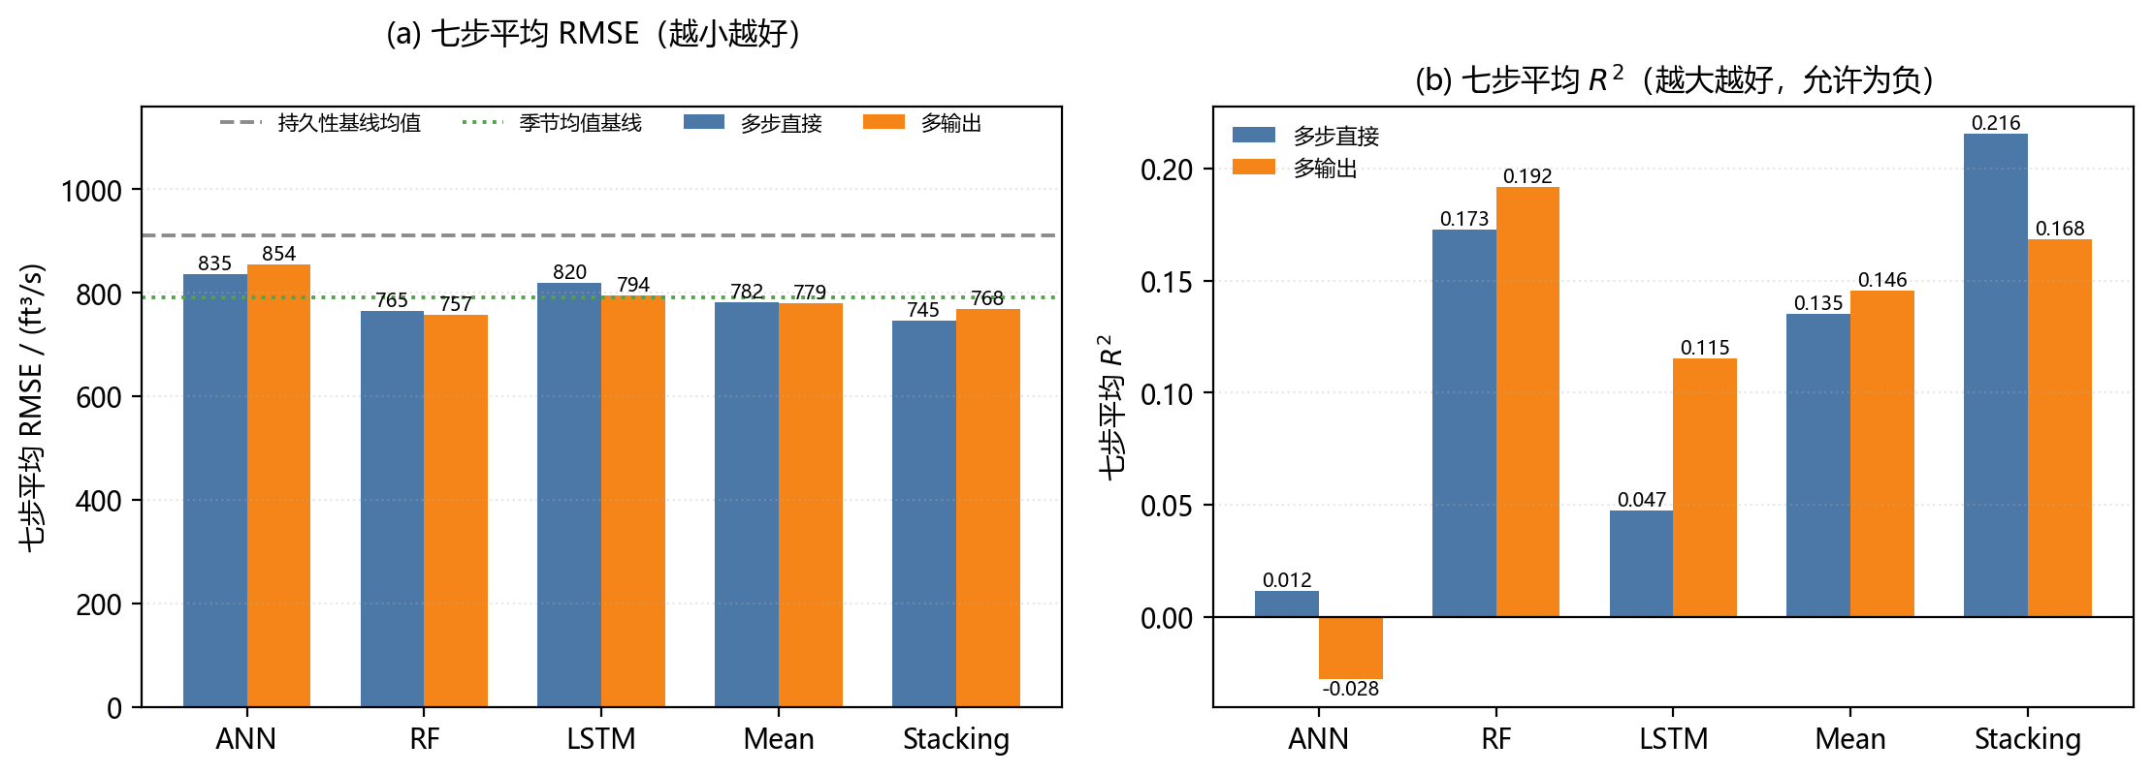
图 4-10 七步平均 RMSE（a）与 R²（b）汇总
模型是否“有用”，不能只看模型之间的排名，还要看是否优于朴素基线。表 4-8 给出四类基线：持久性（各 h 均预测起报日流量）、训练均值、季节均值、7 日流量 Ridge。持久性基线在 h≥3 时 R² 已转负，七步平均 RMSE 达 911.38；季节均值与 7 日 Ridge 分别稳定在 791.55 与 780.07。对照之下，修复元层后的直接 Stacking（745.38）是十种配置中最好的，且七步平均 RMSE 比季节均值基线低 5.8%；直接随机森林（765.08）、多输出随机森林（757.10）与多输出 Stacking（768.22）也都优于全部基线。但 ANN 直接策略（835.16）仍不如季节均值基线（791.55）——在小样本、强噪声的水文序列上，“模型更复杂”并不自动等于“更准”。
表 4-8 朴素基线的逐预见期 R² 与七步平均 RMSE
基线 | h=1 | h=2 | h=3 | h=4 | h=5 | h=6 | h=7 | 平均 RMSE
持久性 | 0.3988 | 0.0603 | -0.0533 | -0.2447 | -0.3992 | -0.4778 | -0.5815 | 911.38
训练均值 | -0.0001 | -0.0002 | -0.0002 | -0.0002 | -0.0002 | -0.0002 | -0.0002 | 845.66
季节均值 | 0.1768 | 0.1531 | 0.1181 | 0.1081 | 0.1057 | 0.1039 | 0.0992 | 791.55
7 日流量 Ridge | 0.4685 | 0.2381 | 0.1605 | 0.0830 | 0.0379 | 0.0144 | -0.0143 | 780.07
注：基线与本报告模型使用完全相同的 359 个测试起报点与真值，可直接作为技能参照。
表 4-4、表 4-6 与表 4-7 中出现了若干负 R²，这里需要专门说明，否则容易被误读为“模型失效”。R² 为负只有一个含义：该模型在平方误差上不如“直接用测试集均值预测”。它并不等于模型毫无信息——因为 2004 年远期的可解释方差本身就极小。最直接的证据是同一样本上的持久性基线：h=3 至 h=7 的 R² 依次为 −0.053、−0.245、−0.399、−0.478、−0.581，也就是说“把今天的流量原样搬到 3 天以后”这一朴素规则本身就输给均值。以 ANN 直接策略为例，它在 h=4 的 R² 为 −0.1898，看着难看，却仍优于同预见期的持久性基线（−0.2447）；多输出 ANN 在 h=7 的 −0.2387 同样优于持久性的 −0.5815。
因此本报告在评价远期精度时以 RMSE 与 MAE 为主、R² 为辅：前者是可加总的绝对误差，后者会因测试期方差小而剧烈放大。凡 R² 为负的单元格，其 RMSE 均已在表中并列给出，读者可直接与表 4-8 的基线 RMSE 对照判断优劣。把负 R² 如实保留，比人为挑选“好看的种子”更有价值——它恰好量化了“不引入未来降水信息时，远期预测的天花板”在哪里。
集成是否带来增益，要看它相对“同一预见期最好的基模型”表现如何（表 4-9）。修复元层之后，直接策略的 Stacking 在 7 个预见期上**全部**优于该预见期的最佳基模型（7/7，改善 0.7%—3.3%），是本实践中集成唯一稳定跑赢个体模型的场合；简单平均仍只有 2/7。多输出策略下两种集成在 7 个预见期上都不如最佳基模型（0/7）——因为该策略的随机森林本身已经很强（757.10），而三个基模型共享同一套特征与同一段训练历史，误差高度相关，集成只能在最优基模型附近波动。这也解释了为什么“修元层”比“换集成方法”更有效：问题出在元层的估计误差，不在融合形式。
表 4-9 集成相对同预见期最佳基模型的 RMSE 变化（%，负值表示更好）
集成 | h=1 | h=2 | h=3 | h=4 | h=5 | h=6 | h=7 | 优于最佳基模型的步数
直接 · 简单平均 | -0.32 | +4.08 | +8.29 | +4.20 | +0.92 | +2.37 | -0.48 | 2 / 7
直接 · Stacking | -0.72 | -2.93 | -3.28 | -1.76 | -1.57 | -3.05 | -1.14 | 7 / 7
多输出 · 简单平均 | +2.99 | +5.12 | +2.66 | +3.15 | +2.11 | +2.53 | +1.79 | 0 / 7
多输出 · Stacking | +2.48 | +2.16 | +1.26 | +0.82 | +1.54 | +0.71 | +1.61 | 0 / 7
注：逐 h 最佳基模型在直接策略下为 RF（h=1—4、h=6）、ANN（h=5）、LSTM（h=7）；多输出策略下 7 个 h 均为 RF。该“逐 h 最佳”只是事后诊断参照，不是一套已部署的选择器。数据取自第三次阶段验收报告的“集成相对基模型”对照表。
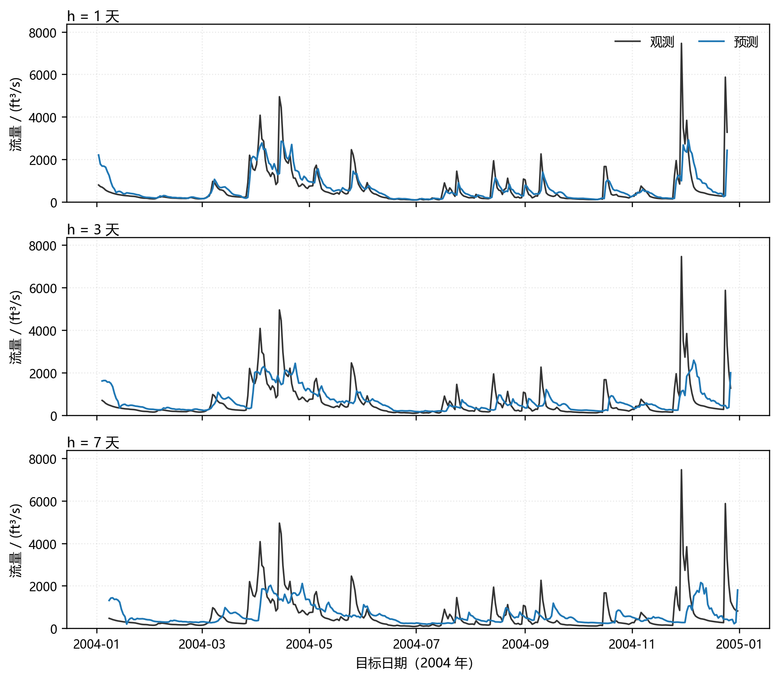
图 4-11 多输出 Stacking 策略在 2004 年的滚动预测过程线（h=1/3/7）
注：run_id = formal_20261101_v3_stage_d；横轴为目标日期，观测与预测逐日对齐。
过程线最能暴露误差的来源。图 4-11 给出多输出 Stacking 在 2004 年的逐日滚动预测。h=1 时曲线已能跟上季节与基流，但最大的那次洪水——11 月 29 日的 7 470 ft³/s被预测为 2 931（低估 60.8%），峰现日期后移 4 天到 12 月 3 日；h=3 时峰值降到 2 594（低估 65.3%），峰现后移 7 天；h=7 时只剩 2 167（低估 71.0%），峰现后移到 12 月 10 日。
值得注意的是，三张子图的整体形态高度相似，差别几乎全部集中在“峰值削掉多少、峰现推迟几天”上。原因在于多输出的 7 个输出共享同一组隐层权重，预测主要由历史基流与季节驱动，预见期拉长并不能改变这条主线，只能让洪峰的响应更迟钝。这正是“R² 在远期转负、但 MAE 增长相对温和”的由来——模型抓住了季节与基流（这部分占了方差的绝大部分），抓不住未发生的降水所带来的峰量（恰恰是方差里最值钱的那部分）。
把 10 个“策略 × 模型”配置与 7 个预见期叠在一张热力图上（图 4-12），可以一屏读出全部 70 个 RMSE 单元：颜色越深误差越大，蓝框标出同一列内的最优配置。图上有三个可读出的结构：其一，纵向看，从 h=1 到 h=7 整块颜色单调加深，说明误差增长主要由预见期决定，与用哪种模型关系不大——h=1 最好的配置（589）与 h=7 最好的配置（795）相差 35%，而同预见期内不同配置的极差普遍不到 10%；其二，横向看，修复元层后的直接 Stacking（第 5 行）在 7 列里的 6 列拿到最小值（h=1—4、h=6、h=7），只在 h=5 让位于多输出随机森林（804 对 815），是十种配置中最稳的一档；其三，多输出 ANN 一行在 h=6、h=7 明显偏深（921、942），与其 R² 转负一致。这张图也用于核对“40 个模型都有结果可查”：35 个直接策略模型各占 1 个单元，5 个多输出模型各占 1 行 7 个单元，70 个单元合起来正好覆盖 24 个个体模型与 16 个集成模型。
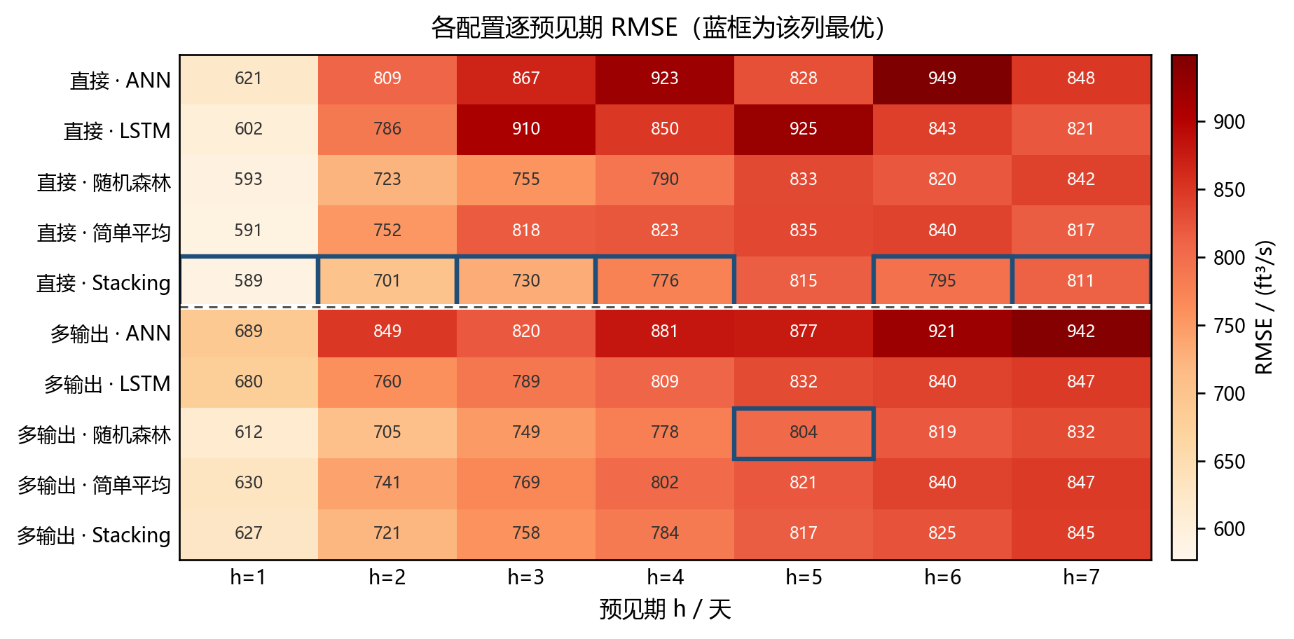
图 4-12 10 个配置 × 7 个预见期的 RMSE 热力图（ft³/s，色深表示误差大）
注：SelectedFusion 与多输出随机森林数值完全相同（前向验证选中 RF），故未单列一行；方框内数字为该单元 RMSE，颜色按同一色标归一。

4.8 元层修复与后续改进
第 4.5—4.7 节的主表已采用元层修复后的 Stacking 结果，本节说明其验证过程，并记录两项未纳入主表的后续工作（多输出策略的元层探查、直接 LSTM 的残差跳连）。
（1）Stacking 元层过拟合的修复。原冻结结果里，直接策略 Stacking 在 h=4 的 R² 为 −0.0699，是典型的元层在小样本 OOF 上过拟合：21 列输入只有 723 个 OOF 样本，Ridge 把噪声一并学进了系数。修正在不重训任何基模型、不触碰测试集的前提下进行——在净化前向 OOF 上对 26 个候选元层做因果交叉验证选参，OOF 最优为“向随机森林收缩”的 Ridge（alpha=100、收缩系数 0.25），即 最终预测 = RF + 0.25 × (Ridge 预测 − RF)。选参与评价完全分离，修复前后对比见表 4-10。
表 4-10 直接策略 Stacking 元层收缩修复前后对比（seed42，n=359）
h / 天 | 修复前 R² | 修复后 R² | 修复前 RMSE | 修复后 RMSE
1 | 0.5051 | 0.5111 | 592.35 | 588.72
2 | 0.2303 | 0.3115 | 741.57 | 701.36
3 | 0.0402 | 0.2544 | 828.80 | 730.45
4 | -0.0699 | 0.1598 | 875.39 | 775.72
5 | 0.0338 | 0.0732 | 832.04 | 814.89
6 | 0.0344 | 0.1177 | 831.85 | 795.16
7 | 0.1033 | 0.0815 | 801.65 | 811.33
七步平均 | 0.1253 | 0.2156 | 786.24 | 745.38
注：元层候选与选择规则在 2004 年评价数组构造前冻结；修复后 2 513 个预测中仅 1 个为负值。h=7 略有退化，不按 h 事后拼接“最优”结果。
修复后直接 Stacking 的七步平均 RMSE 由 786.24 降至 745.38（−5.20%），R² 由 0.1253 升至 0.2156，h=4 由负转正（−0.0699 → 0.1598）。该结果已替换第 4.5、4.6 与 4.7 节主表中的Stacking 一行，表 4-9 中“7/7 优于最佳基模型”即由此而来。需要强调，这是修正估计误差，不是突破信息上限：h=7 仍略有退化（+1.21%），远期 R² 依旧在 0.08 附近。
（2）多输出策略的元层探查。同一套选参流程用在多输出策略上，OOF 最优退化为 RF-only，即元层最终只保留了随机森林一列（测试集 RMSE 757.10、R² 0.1916）。这与该策略的随机森林本身就是最强基模型（757.10）完全一致，说明多输出策略下元层没有额外信息可用。既已等价于单模型，就失去“集成”的意义，因此主表仍保留原冻结结果（768.22），此处如实记为一条反面结论：元层能否带来增益，取决于基模型之间是否存在可被线性组合利用的差异。
（3）直接 LSTM 的残差跳连改进。原直接 LSTM 采用 log 目标、普通输出头，在 h≥3 上波动较大。改进方案把“以当日流量为基准的残差”作为学习目标，即网络只需学 Q(t+h) 相对 Q(t) 的变化量，末层零初始化使初始预测恰为持久性。在与主表完全相同的 359 个起报点上，三 seed 的对照结果见表 4-11。
表 4-11 直接 LSTM 残差跳连改进与原正式结果对照（三 seed 七步平均）
h / 天 | 原正式 RMSE | 改进后 RMSE | RMSE 变化 / % | 原平均 R² | 改进后平均 R²
1 | 611.02 | 647.52 | +5.97 | 0.4733 | 0.4086
2 | 762.65 | 717.33 | −5.94 | 0.1855 | 0.2798
3 | 852.98 | 733.19 | −14.04 | -0.0194 | 0.2488
4 | 845.02 | 753.70 | −10.81 | 0.0030 | 0.2069
5 | 871.75 | 813.34 | −6.70 | -0.0627 | 0.0767
6 | 863.52 | 819.74 | −5.07 | -0.0413 | 0.0622
7 | 833.01 | 824.79 | −0.99 | 0.0317 | 0.0508
七步平均 | 805.71 | 758.51 | −5.86 | 0.0814 | 0.1905
注：两列 RMSE 均为“先算各 h、再对 h 与 seed 取算术平均”，非扁平 RMSE；改善 seed 数为 h=1 的 0/3、h=2—h=6 的 3/3、h=7 的 2/3。此表为三 seed 口径，与主表的 seed42 不同，故不并入主表。
改进使三 seed 七步平均 RMSE 从 805.71 降至 758.51（−5.86%），MAE 从 387.93 降至 325.68（−16.05%），R² 由 0.0814 升至 0.1905。但必须同时报告两点不利事实：其一，h=1 的 RMSE 反而退化 5.97%（611.02 → 647.52），即“以当日流量为基准”的残差结构在最短预见期上不如直接回归；其二，h=7 的均值改善仅 0.99%，且只有 2/3 的 seed 改善。因此它不能被表述为“全面升级”，只能作为后续优化方向的一项证据；又因为主表 Stacking 的元层是用原 LSTM 的 OOF 训练的，替换 LSTM 会使集成失效，故维持不并入。
三项工作的共同结论是：在不引入新数据的前提下，模型层面的收益主要来自“修正估计误差”与“改变学习目标”，量级在 5% 上下；其中只有元层修复同时满足“增益稳定、口径可对齐”两个条件，因而进入了主表。而真正决定 h≥3 精度的，仍是能否获得未来降水信息，这一点将在 6.2 节展开。

五、程序调试
本实践在实现过程中遇到并解决了七类问题。它们的共同点是：都不会让程序报错退出，而是让程序“跑出看起来很正常的错误结果”，因此必须靠专门的检查才能发现。
（1）目标强右偏，模型只学到基流
现象：早期直接用原始流量做回归时，训练损失下降但验证集 R² 在 h≥3 上长期为负，预测曲线几乎是一条贴着基流的平线。原因：平方损失被少数洪峰主导，模型为降低总体损失选择“宁可不预测洪峰”。处理：目标取 log 后再建模，预测时用 exp 逆变换（保证预测恒为正），评价仍在原始尺度进行。验证：后续受控实验在相同训练预算下对比了 log、sqrt 与原尺度三种损失空间，2002 年 h=1 的 RMSE 分别为 342.51、483.07、543.46，log 空间最好，说明该处理不是“习惯做法”，而是有对照支撑的选择。
（2）归一化统计量用到了测试期数据
现象：归一化方法对比表中，测试期的分布看起来“过分离谱”，且同一样本在训练/测试两次运行中的标准化值不一致。原因：对比脚本图省事，用全量数据 fit 了 scaler。处理：改为仅在训练集上 fit，测试集只 transform；并补写单元测试，人为把测试期流量放大 5 倍，验证 scaler 的均值/方差不受测试期影响。验证：测试通过，且报告中所有标准化结果均来自“折内 fit”。
（3）ANN 的 early_stopping 悄悄破坏了时间顺序
现象：ANN 的验证曲线异常平滑，但测试表现明显不如交叉验证成绩。原因：scikit-learn 的 early_stopping 默认从训练数据中随机抽取 10% 作验证集，等于把未来的样本混进了训练过程，既造成泄漏，也让“停止轮数”不可复现。处理：统一设置 early_stopping=False，并把 max_iter 提高到 1000 以保证收敛；停止条件改由外层网格搜索决定。验证：补写断言测试，确认模型实例的 early_stopping 为 False 且 max_iter ≥ 1000。
（4）多输出 Stacking 的 OOF 预测维度对不上
现象：多输出策略的 Stacking 结果异常差，元层输入的形状与 7 列目标不匹配，程序靠广播“凑”出了结果。原因：生成 OOF 时复用了直接策略的模型构造，输出维度仍是 1，而多输出基模型应当输出 7 列。处理：为多输出 OOF 单独指定 output_dim=7，并补齐形状断言。验证：修复后 Stacking 的指标回到合理区间（七步平均 RMSE 768.22），与简单平均、RF 的相对关系符合预期。
（5）Stacking 元层在 h=4 严重过拟合
现象：直接策略 Stacking 在 h=4 的 R² 为 −0.0699，比任一基模型都差。原因：元层 Ridge 在仅 723 条因果 OOF 上学习了过多噪声，迁移到 2004 年即失效。处理：在 OOF 上做因果交叉验证，比较 RF、简单平均、非负凸融合、不同 alpha 的 Ridge 与“向 RF 收缩”的变体，最终选择收缩系数 0.25 的 shrinkRF；选择规则在测试集评价前冻结。验证：h=4 的 R² 由 −0.0699 修复到 0.1598，七步平均 R² 由 0.1253 升至 0.2156，且 2 513 个预测中仅 1 个负值（表 4-10）。
（6）时间编码重复进入特征矩阵
现象：特征重要性排序中 month、doy_sin、doy_cos 与四季 one-hot 同时出现，树模型在同一信息上反复分裂，且不同轮次的特征数对不上（80 列与 84 列混用）。原因：早期版本同时保留了整数月份标签与三角编码。处理：V6 起移除周期正余弦列，只保留 season 与 month 用于分组；第三轮为 LSTM 序列输入单独补回 doy_sin/doy_cos 两列，并在文档中固定“工程特征 84 列、候选 87 列”的口径。验证：补写测试，断言特征构造函数不再生成 doy_sin/month_sin 等列，同时保留 season/month。
（7）两套策略的训练轮数协议不一致
现象：直接策略用“两内折最佳轮数的中位数”作为最终轮数，多输出策略却直接固定 10 轮，导致两者的“训练预算”不可比，也无法解释 10 轮是否早停。原因：两套代码由不同轮次迭代而来，选轮逻辑没有统一。处理：把 epoch 提升为网格搜索的显式超参数（10/20/40），由同一套前向验证选择，不再用折间中位数替代；报告中明确说明“10 轮是候选之一，不代表程序异常提前结束”。验证：8 组最终参数（表 4-2）均可由候选表复现。
除上述七项外，还处理了绘图中文乱码与负号显示（统一设置字体与 unicode_minus）、以及训练中断后的结果恢复（以 manifest 与 verification 文件校验模型完整性）等工程问题。这些工作不产生精度提升，但决定了结果是否可信、是否可复现。

六、总结

6.1 本实践所用的技术与模型
表 6-1 技术、模型与算法清单
环节 | 技术与方法
数据分析 | 时间序列折线图、直方图（偏度/峰度）、箱型图（分组与异常值）、皮尔逊相关系数矩阵、自相关 ACF、滞后互相关 CCF
特征工程 | 四季 one-hot、月份与年内三角编码、滞后特征（1/2/3/7/14/30 天）、滑动窗口统计（均值/标准差/最大值）、派生气象与水文特征；Min-Max 与 Z-score 归一化；皮尔逊与互信息特征选择
个体模型 | 人工神经网络（MLP）、随机森林、LSTM（PyTorch，lookback=30）；多步直接策略与多输出策略；目标 log 变换与逆变换
集成学习 | 简单平均（原尺度算术平均）、Stacking（Ridge 元学习器 + 因果 OOF；含向 RF 收缩的 shrinkRF 变体）
调参与评估 | Grid Search CV + TimeSeriesSplit（含 7 天净化）；R²、RMSE、MAE（另算 NSE、PBIAS、MAPE 作参考）；三 seed 随机性复核；四类朴素基线对照

6.2 当前模型存在的问题与改进方案
第一，远期精度受信息上限约束。h≥3 的 R² 普遍低于 0.2 并出现负值，而持久性基线在 h≥3 也转负，说明瓶颈不在模型容量，而在“t 日看不到 t+3—t+7 的降水”。探查实验也支持这一判断：在相同特征与切分下，梯度提升（HistGradientBoosting）的 R² 在直接与多输出的全部 14 个“策略 × h”组合上都低于随机森林（差值恒为负）。改进方向是引入数值天气预报（NWP）降水作为输入，或把预测目标改为“给定预报降水的条件预测”；LSTM 在径流预测中的典型用法见文献[6]，融合气象预报做全球洪水预警的实践见文献[7]。
第二，样本量不足。仅 4 年、1 395 个训练起报点，其中 2002—2003 还要抽作 OOF 供元层训练，实际可用于基模型拟合的历史更短；洪水事件样本尤其稀少。改进方向是扩充年份或引入邻近流域做迁移学习，也可用时间序列增广（分块重采样、加噪）缓解，但必须保持因果顺序。
第三，集成收益取决于元层质量，而非融合形式。三个基模型共享同一套特征与训练历史，误差高度相关，因此简单平均在多数预见期不如最佳基模型；直接策略的 Stacking 也只有在把元层改为“向随机森林收缩”之后才稳定胜出（7/7），多输出策略的元层则直接退化为纯 RF。改进方向是提高基模型多样性——让不同基模型使用不同输入方案或不同损失空间，而不是继续在同一套特征上叠加更复杂的元学习器。
第四，洪峰系统性低估。过程线显示大洪水峰值被削平三到五成，这是平方损失下的必然结果。改进方向包括：对高流量样本加权、改用分位数回归或 pinball 损失输出区间、对洪水事件单独建模，并在评价中加入峰值误差与洪峰时序误差等分档指标。
第五，元层与选参的跨期稳定性不足。直接策略的元层在 2002/2003 与 2004 上表现不一致，说明“在历史内层选出的最优”未必在下一段历史上仍最优。改进方向是引入更强的正则（收缩、贝叶斯岭）与多期滚动验证，把“选参风险”本身纳入模型选择准则。上述方向汇总于表 6-2。
表 6-2 存在问题与改进方向
问题 | 证据 | 改进方向 | 可行性
远期受未来降水制约 | h≥3 的 R²<0.2 且持久性基线同区间为负；梯度提升全面劣于 RF | 引入 NWP 降水预报或条件预测 | 需外部数据
样本量不足 | 1 395 个训练起报点，洪水事件数十个 | 扩充年份/流域、迁移学习、因果增广 | 需外部数据或额外实验
集成增益依赖元层 | 多输出两种集成 0/7；直接策略在元层修复后 7/7 | 提高基模型多样性（不同输入/损失） | 可立即实验
洪峰低估 | 2004 年两次大洪水峰值低估 30%—50% | 样本加权、分位数回归、事件单独建模 | 可立即实验
元层跨期不稳 | h=4 由 −0.07 修复到 0.16；h=7 略退化 | 收缩正则、滚动多期验证 | 已完成部分验证

6.3 认识与心得体会
第一，模型复杂度与效果之间没有单调关系。本次实践中，结构最简单的随机森林拿到了个体模型里最好的两组成绩（757.10 / 765.08），而参数量更大的 LSTM 与全连接网络反而更差；集成最终也只领先随机森林 2.6%（745.38 对 765.08），且这点优势是靠“把元层往 RF 方向收缩”换来的，而不是靠更复杂的融合结构。这让我意识到，“上更复杂的模型”往往是在用参数量掩盖数据问题——在 1 395 个样本上，能学到的规律本来就有限，模型越复杂，越容易把噪声当规律。
第二，数据决定精度上限，方法只能逼近上限。径流 lag1 高达 0.77，说明“昨天到今天”的变化几乎被历史信息解释完了；而 h≥3 之后，决定径流的是尚未发生的降水。任何只依赖历史观测的模型，在这一段都注定低效。把“模型不行”与“信息不够”区分开，是这次实践最重要的方法论收获：前者靠调参，后者只能靠换数据。
第三，评估纪律比调参技巧更能决定结论的真伪。时间序列里，只要归一化统计量、特征选择或早停验证集有一处“看到了未来”，指标就会虚高，而且不会报错。本次为此专门写了三个回归测试（缩放泄漏、早停随机验证集、OOF 维度），并坚持前向切分 + 7 天净化 + OOF 元层。可以说，报告里那些“不好看”的数字（负 R²、集成不增益、远期不如基线），恰恰是评估纪律到位的结果。
第四，工程的规范性直接决定结果能否被复核。把每次训练的参数、数据切分、随机种子与模型哈希写进 manifest，把指标从落盘预测重算而不是从内存变量抄写，才使得“三 seed 复核”“冻结后只评价一次”这些要求能够真正执行。这一点在今后的科研与工程中同样适用：可复现不是附加项，而是结论成立的前提。
最后，从课程思政的角度看，径流预测直接服务于防洪抗旱与水资源调度。我国流域面积广、洪水灾害频发，把机器学习用在这样的国计民生问题上，让我更直观地体会到“技术为用”的含义：模型的价值不在于指标多漂亮，而在于能否诚实地告诉使用者——未来几天哪一段可信、哪一段不可信、风险在哪里。这也是我们小组在报告中坚持如实呈现负 R² 与失败案例的原因。

参考文献
[1] 周志华. 机器学习[M]. 北京: 清华大学出版社, 2016.
[2] 李航. 统计学习方法[M]. 2 版. 北京: 清华大学出版社, 2019.
[3] BREIMAN L. Random forests[J]. Machine Learning, 2001, 45(1): 5-32.
[4] HOCHREITER S, SCHMIDHUBER J. Long short-term memory[J]. Neural Computation, 1997, 9(8): 1735-1780.
[5] WOLPERT D H. Stacked generalization[J]. Neural Networks, 1992, 5(2): 241-259.
[6] KRATZERT F, KLOTZ D, BRENNER C, et al. Rainfall–runoff modelling using long short-term memory (LSTM) networks[J]. Hydrology and Earth System Sciences, 2018, 22(11): 6005-6022.
[7] NEARING G, COHEN D, DUBE V, et al. Global prediction of extreme floods in ungauged watersheds[J]. Nature, 2024, 627: 559-563.
[8] THORNTON M M, SHRESTHA R, WEI Y, et al. Daymet: daily surface weather data on a 1-km grid for North America, version 4 R1[DS]. Oak Ridge: ORNL DAAC, 2022.
[9] NASH J E, SUTCLIFFE J V. River flow forecasting through conceptual models, part I: a discussion of principles[J]. Journal of Hydrology, 1970, 10(3): 282-290.
[10] MORIASI D N, ARNOLD J G, VAN LIEW M W, et al. Model evaluation guidelines for systematic quantification of accuracy in watershed simulations[J]. Transactions of the ASABE, 2007, 50(3): 885-900.
[11] 王贺, 刘鹏, 钱乾. 机器学习算法竞赛实战[M]. 北京: 人民邮电出版社, 2021.

附注
（1）本报告的分工见表 2-1，每位同学对所负责模块的代码与结论负责；姓名、学号、专业、指导教师等信息按实际填写，未提供的信息未作编造。
（2）本报告电子版与全部工程代码按“组号+组长姓名+组员1姓名+组员2姓名”命名，打包提交至网络教学平台。
（3）报告中的全部数值均来自工程代码落盘的 CSV/JSON 结果文件，可按附录 B 的命令复现；未执行的实验、未验证的结论未写入本报告。

附录 A 核心代码
受篇幅限制，此处列出与第三章步骤对应的关键代码片段（均摘自工程源码，含必要注释）。完整代码见随报告提交的工程包，目录清单见附录 B。
A.1 滞后特征与窗口特征（严格只向过去取数）
def add_lag_features(df):
"""滞后特征：x(t-1), x(t-2), ... 只使用历史信息。"""
d = df.copy()
for col in C.LAG_VARS: # Discharge/Prcp/Tmax/Tmin/Vp/Srad
for k in C.LAG_STEPS: # 1, 2, 3, 7, 14, 30
d[f"{col}_lag{k}"] = d[col].shift(k)
return d
def add_rolling_features(df):
"""窗口特征：滑动均值/标准差/最大值。
min_periods=w 保证窗口仅覆盖 [t-w+1, t]，不含未来。"""
d = df.copy()
for col in C.ROLL_VARS: # Discharge, Prcp
for w in C.ROLL_WINDOWS: # 3, 7, 14, 30
r = d[col].rolling(window=w, min_periods=w)
d[f"{col}_roll{w}_mean"] = r.mean()
d[f"{col}_roll{w}_std"] = r.std()
d[f"{col}_roll{w}_max"] = r.max()
return d
A.2 LSTM 网络定义（原生七输出）
class SequenceNet(torch.nn.Module):
def __init__(self, n_features, units, dropout, output_dim):
super().__init__()
self.layers = torch.nn.ModuleList()
for i, width in enumerate(units):
self.layers.append(torch.nn.LSTM(
n_features if i == 0 else units[i - 1],
width, batch_first=True))
self.drop = torch.nn.Dropout(dropout)
self.head = torch.nn.Sequential(
torch.nn.Linear(units[-1], 32 if output_dim == 1 else 64),
torch.nn.ReLU(),
torch.nn.Linear(32 if output_dim == 1 else 64, output_dim))
def forward(self, x):
for layer in self.layers:
x, _ = layer(x)
x = self.drop(x)
return self.head(x[:, -1, :]) # 取末时刻隐状态；output_dim=7 即原生七输出
A.3 折内预处理与因果特征选择
def _preprocess_fit(self, ids, y):
data = load_dataset(self.dataset_path)
positions = data["positions"][ids]
last = data["features"][positions]
target = np.log(y[:, 0] if y.ndim == 2 else y)
# 特征选择只用当次训练行，且目标在 log 尺度上计算互信息
mi = mutual_info_regression(last, target, random_state=self.seed)
self.selected_ = np.argsort(-mi, kind="stable")[:self.top_k]
# 缩放统计量同样只在训练行上估计；测试行只 transform
self.x_scaler_ = StandardScaler().fit(last[:, self.selected_])
self.y_scaler_ = StandardScaler().fit(target.reshape(-1, 1))
A.4 简单平均与 Stacking（元层只用 OOF 训练）
def mean_ensemble(preds):
"""preds: dict{model: ndarray(n,7)}，原尺度算术平均。"""
return np.mean(np.stack([preds[m] for m in ("ANN", "RF", "LSTM")]), axis=0)
def stack_fit(oof_x, oof_y, alpha=100.0):
"""oof_x: (n_oof, 21) 三模型各 7 步的折外预测；oof_y: (n_oof, 7)。
元层只在 OOF 上训练，绝不使用基模型在训练集上的拟合值。"""
scaler = StandardScaler().fit(oof_x)
ridge = Ridge(alpha=alpha).fit(scaler.transform(oof_x), oof_y)
return scaler, ridge
def stack_predict(scaler, ridge, test_x, rf_only, shrink=0.25):
# 向稳健基模型收缩，抑制小样本元层过拟合
raw = ridge.predict(scaler.transform(test_x))
return rf_only + shrink * (raw - rf_only)

附录 B 代码清单与复现方式
工程代码按职责分目录组织，主要文件见表 B-1。完整代码、训练记录与结果文件随报告打包提交；报告引用的图片见图 1-1 与图 4-1—4-11，数据表见工程 data 目录。
表 B-1 主要代码与数据文件
文件/目录 | 说明
config.py | 全局配置：路径、变量分组、滞后阶数与窗口长度、随机种子
data_analysis.py | 数据分析与全部统计图（对应 4.2 节）
feature_engineering.py | 特征构造、归一化对比、特征选择（对应 4.3 节）
models.py、acceptance3_model.py | ANN/RF 封装、PyTorch SequenceNet 与统一训练器（对应 3.3 节）
acceptance3_v2_train.py | 多步直接策略训练与评估（对应 4.5 节）
acceptance3_v3_stage_c.py | 多输出策略：季度 OOF、原生七输出训练与冻结评价（对应 4.6 节）
acceptance3_v3_fusion.py、acceptance3_v3_evaluate.py | 集成与部署选择、冻结后的回溯评估（对应 3.4、4.7 节）
evaluation.py、utils_plot.py | 指标计算与绘图工具
runoff_training/ | 结课后的改进实验（残差跳连、元层收缩等，对应 4.8 节）
data/、figures/ | 报告引用的结果 CSV 与图片
复现方式：在工程根目录执行以下命令，即可重跑特征工程、模型训练与评价（完整重训耗时较长，报告中给出的是已冻结的正式结果）。
# 1) 数据分析与特征工程
python code/data_analysis.py
python code/feature_engineering.py
# 2) 多步直接策略：网格搜索 + 训练 + 评估
python code/acceptance3_v2_train.py --run-id formal_direct
# 3) 多输出策略：季度 OOF + 原生七输出训练 + 冻结评估
python code/acceptance3_v3_stage_c.py --run-id formal_multi
python code/acceptance3_v3_evaluate.py --run-id formal_multi
# 4) 集成与部署选择
python code/acceptance3_v3_fusion.py

附录 C 全部 40 个模型的逐项指标
本附录按表 1-2 的编号列出 40 个模型的测试指标（数据源 任务1至7+主seed42完整指标与来源.csv）：个体 24 个（表 C-1）、集成 16 个（表 C-2）。多输出模型的 7 个输出共享同一套参数，按指导书口径计 1 个模型，指标取 7 个预见期的算术平均；R² 允许为负。
表 C-1 24 个个体模型的逐项指标（seed=42，n=359）
编号 | 策略 | 模型 | 输出 | R² | RMSE / (ft³/s) | MAE / (ft³/s)
M01 | 多步直接 | ANN | h=1 | 0.4556 | 621.27 | 231.64
M02 | 多步直接 | ANN | h=2 | 0.0841 | 808.94 | 402.41
M03 | 多步直接 | ANN | h=3 | -0.0503 | 866.97 | 481.05
M04 | 多步直接 | ANN | h=4 | -0.1898 | 923.13 | 534.15
M05 | 多步直接 | ANN | h=5 | 0.0435 | 827.85 | 418.12
M06 | 多步直接 | ANN | h=6 | -0.2580 | 949.49 | 550.72
M07 | 多步直接 | ANN | h=7 | -0.0045 | 848.47 | 459.86
M08 | 多输出 | ANN | h=1—7 平均 | -0.0280 | 854.10 | 432.80
M09 | 多步直接 | RF | h=1 | 0.5040 | 593.02 | 223.03
M10 | 多步直接 | RF | h=2 | 0.2693 | 722.57 | 368.57
M11 | 多步直接 | RF | h=3 | 0.2031 | 755.20 | 400.98
M12 | 多步直接 | RF | h=4 | 0.1295 | 789.62 | 426.79
M13 | 多步直接 | RF | h=5 | 0.0307 | 833.36 | 474.86
M14 | 多步直接 | RF | h=6 | 0.0612 | 820.21 | 414.51
M15 | 多步直接 | RF | h=7 | 0.0118 | 841.55 | 431.67
M16 | 多输出 | RF | h=1—7 平均 | 0.1916 | 757.10 | 357.70
M17 | 多步直接 | LSTM | h=1 | 0.4889 | 601.96 | 213.70
M18 | 多步直接 | LSTM | h=2 | 0.1357 | 785.84 | 366.54
M19 | 多步直接 | LSTM | h=3 | -0.1570 | 909.94 | 461.94
M20 | 多步直接 | LSTM | h=4 | -0.0097 | 850.41 | 410.90
M21 | 多步直接 | LSTM | h=5 | -0.1950 | 925.30 | 493.18
M22 | 多步直接 | LSTM | h=6 | 0.0078 | 843.22 | 461.98
M23 | 多步直接 | LSTM | h=7 | 0.0602 | 820.71 | 412.03
M24 | 多输出 | LSTM | h=1—7 平均 | 0.1152 | 793.71 | 382.17
表 C-2 16 个集成模型的逐项指标（seed=42，n=359）
编号 | 策略 | 模型 | 输出 | R² | RMSE / (ft³/s) | MAE / (ft³/s)
E01 | 多步直接 | Mean | h=1 | 0.5071 | 591.13 | 198.26
E02 | 多步直接 | Mean | h=2 | 0.2084 | 752.06 | 354.44
E03 | 多步直接 | Mean | h=3 | 0.0654 | 817.82 | 428.13
E04 | 多步直接 | Mean | h=4 | 0.0549 | 822.76 | 435.38
E05 | 多步直接 | Mean | h=5 | 0.0259 | 835.43 | 440.34
E06 | 多步直接 | Mean | h=6 | 0.0163 | 839.62 | 454.26
E07 | 多步直接 | Mean | h=7 | 0.0693 | 816.73 | 421.42
E09 | 多步直接 | Stacking | h=1 | 0.5111 | 588.72 | 215.21
E10 | 多步直接 | Stacking | h=2 | 0.3115 | 701.36 | 352.81
E11 | 多步直接 | Stacking | h=3 | 0.2544 | 730.45 | 394.56
E12 | 多步直接 | Stacking | h=4 | 0.1598 | 775.72 | 446.54
E13 | 多步直接 | Stacking | h=5 | 0.0732 | 814.89 | 488.87
E14 | 多步直接 | Stacking | h=6 | 0.1177 | 795.16 | 418.10
E15 | 多步直接 | Stacking | h=7 | 0.0815 | 811.33 | 422.51
E08 | 多输出 | Mean | h=1—7 平均 | 0.1455 | 778.72 | 368.42
E16 | 多输出 | Stacking | h=1—7 平均 | 0.1683 | 768.22 | 423.02

